ДУА “Пагост-Загародская сярэдняя школа імя славянскіх асветнікаў Кірыла і Мяфодзія” Пінскага раёна
Аўтар: настаўнік пачатковых класаў вышэйшай кваліфікацыйнай катэгорыі, Мелюх Таццяна Мікалаеўна
Тэлефон: 8 044 455 39 52

(Распрацоўка вучэбнага занятку па вучэбным прадмеце для 1 класа)

Урок 25
Тэма: Замацаванне
Мэта: плануецца, што ў канцы ўрока вучні замацуюць уменне распазнаваць рады лікаў, якія размешчаны ў парадку павелічэння, у парадку памяншэння.
Задачы:
- замацоўваць уменне называць лікі ў парадку павелічэння і ў парадку памяншэння; павялічваць і памяншаць лікі на 1; параўноваць лікі ад 1 да 5
- практыкаваць у складанні і адніманні лікаў у межах пяці на практычнай аснове; паўтарыць састаў ліку 5;
- выхоўваць інтарэс да прадмета, уменне супрацоўнічаць.
Абсталяванне: вучэбны дапаможнік “Матэматыка 1 кл.” 1 ч.(Г.Л.Мураўёва, М.А.Урбан, рабочы сшытак да дапаможніка “Матэматыка 1 кл” 1 ч.; геаметрычныя фігуры; карткі з лікамі і знакамі; наглядны матэрыял.
Ход урока
І Арганізацыйны момант.
Празвінеў званок ізноў,
У клас пазваў маіх сяброў.
Будзем дружна працаваць,
Будзем веды набываць.
ІІ Актуалізацыя ведаў і навыкаў навучэнцаў.
- Лік да 20 уперад і назад. (Можна выкарыстоўваць лікавы рад.)
- Палічыце ад 3 да 10, ад 7 да 14.
- Назавіце лік, які ідзе за лікам 4, 11. Як атрымаць наступны лік?
- Назавіце лік, які стаіць перад лікам 3, 15. Як атрымаць папярэдні лік?
- Які лік стаіць справа ад 5, злева ад 6?
- Які лік стаіць паміж лікамі 2 і 4, 5 і 7?
- Назавіце суседзяў ліку 2.
Вусны лік
1)Матэматычны дыктант (адказы (лічбамі) вучні выкладваюць на партах):
- Ад якога ліку трэба адняць 3, каб атрымаць 2? (5)
- 5 – гэта 4 і ? (1)
- Павялічце 3 на 1, які лік атрымаецца? (4)
- Памненшце 3 на 1, які лік атрымаецца? (2)
1 варыянт – размясціце адказы ў парадку павелічэння.
2 варыянт - размясціце адказы ў парадку памяншэння.
2) “Знайдзі заканамернасць”.
?
4
3
2
1
?
1
2
3
4

Вучні прапаноўваюць свае лікавыя выразы, значэнні якіх роўны 5.
3) “Знайдзі домікі для лікаў”.
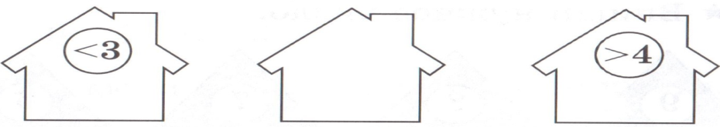
5
4
1

4)Задача.
Да шэрай чаплі на ўрок
Прыляцела 5 сарок.
Але з іх толькі дзве сарокі
Вывучылі ўрокі.
Колькі гультаяк –сарок
Прыляцела на ўрок? (5 – 2 = 3)
Рубрыка “Цікава ведаць”.
Чапля – буйная пералётная птушка, па памеры прыкладна такая ж, як бусел або журавель. Але ў палёце яе не зблытаеш ні з кім. Усе птушкі выцягваюць шыю наперад, а чапля выгінае яе і прыціскае да спіны, выцягваючы толькі дзюбу. Яна добра прыстасаваліся да жыцця на вадаёмах і балотах. Сілкуецца ў асноўным рыбай. У нашай краіне жыве некалькі відаў чапляў. Самая буйная з іх – вялікая белая чапля.
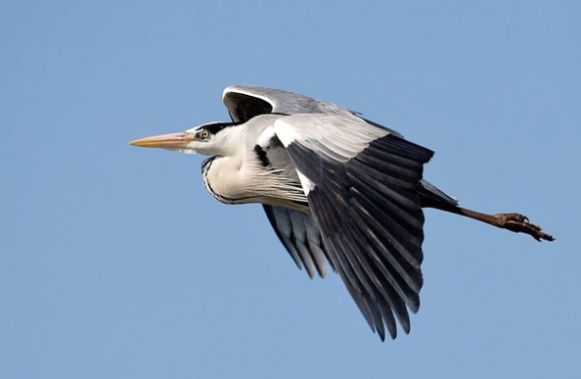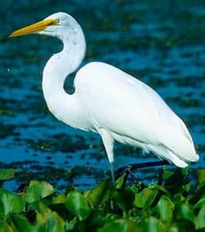
Фізкультхвілінка
Чапля шэрая насатая (рукі да носа)
Цэлы дзень стаіць, як статуя. (рукі на пояс)
На адной назе пастой – ка, (рукі на поясе, падымаем правую ногу)
Калі ты салдацік устойлівы.
А цяпер пастой на правай, (рукі на поясе, падымаем левую ногу)
Калі ты салдацік бравы.
Чапля шэрая насатая (рукі да носа)
Цэлы дзень стаіць, як статуя. (рукі на пояс)
Настаўнік: Тэма нашага ўрока - Замацаванне. Будзем замацоўваць нашы веды, якія мы набылі на мінулых уроках.
ІІІ Замацаванне ведаў і спосабаў дзейнасці.
Работа з вучэбным дапаможнікам
1)с.50, №1
Суаднясенне схем з выразамі “4 паменшылі на 1 і 4 павялічылі на 1”. На партах састаўляюцца роўнасці 4 – 1 = 3 і 4 + 1 = 5.
2)с.50, №4
Вучні выкладваюць на партах матэматычныя запісы з картак з лікамі.
2
5
4
3
?

?

?

?

?

?

?

?

Настаўнік некаторым вучням прапануе назваць свае варыянты.
3)с.50, №5
Вучні падбіраюць схемы да малюнкаў. Складаюць матэматычныя апавяданні са словамі “было”, “стала”.
4)с.51, №6
Чытаецца ўмова задачы. Падбіраецца выраз, які падыходзіць да прапанаванага тэксту.
5)С.51, №8
Праца адбываецца ў парах. Вучні на партах выкладваюць узоры з квадратаў.
Фізкультхвілінка для вачэй
6)с.51, №7
Неабходна знайсці пяць адрозненняў.
Работа ў рабочым сшытку
(Пасля кожнага задання вучні ставяць сабе адзнаку на лінеечках поспеху. Перад кожным заданнем настаўнік называе па якому крытэрыю будзе ацэніна работа.)
1)с.28, №1
Практыкаванне ў прапісванні лічбаў ад 1 да 5. Паўтарэнне саставу ліку 5. Трэба размаляваць адным колерам усе фігуры, якія з’яўляюцца саставам ліку 5. (напрыклад, жоўтым колерам – 2, 1 і 2.)
2)с.28, №2
Вучні злучаюць малюнак з адпаведным лікам і дапаўняюць малюнкі, якіх не хапае.
3)с.28, №3
Неабходна запоўніць пустыя акенцы. Паменшыць на 1.
2 | 3 | 4 | 5

VІІ Падвядзенне вынікаў. Рэфлексія.
п
е
с
у
р
5 – 2 1 + 3 3 – 2 4 – 2 2 + 3

- Знайдзіце адказы і размясціце іх у парадку павелічэння.
р
е
п
у
с
5
4
3
2
1

- Што абазначае слова “супер”? Хто можна сказаць, што на ўроку працаваў “супер”, то памашыце абеімі рукамі. Хто думае, што мог бы працаваць лепш – памашыце адной рукой. Тыя, хто не вельмі актыўна адказваў, - сядзьце роўна.

